Na návštěvě v lese
Dvoudenní projekt ve 4. ročníku
Krásné slunečné počasí, které nám zpříjemňuje první květnové dny, jsme využili k vycházce na Přílepskou skálu, kde žáci poznávali a pozorovali tamní stromy. Po krátké motivační básničce s hádankou se děti rozdělily do dvoučlenných týmů, obdržely pracovní listy, určovací klíče a vyrazily vstříc lesnímu dobrodružství.
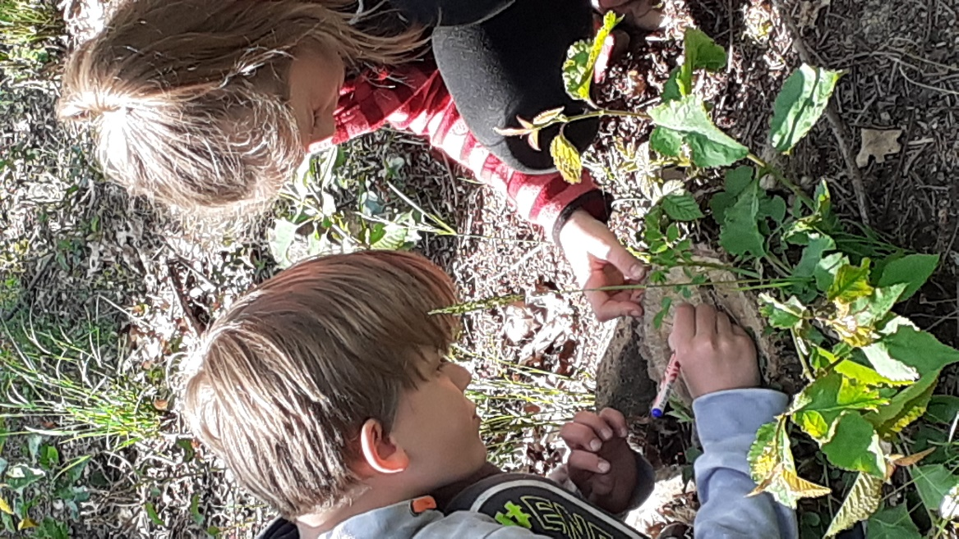
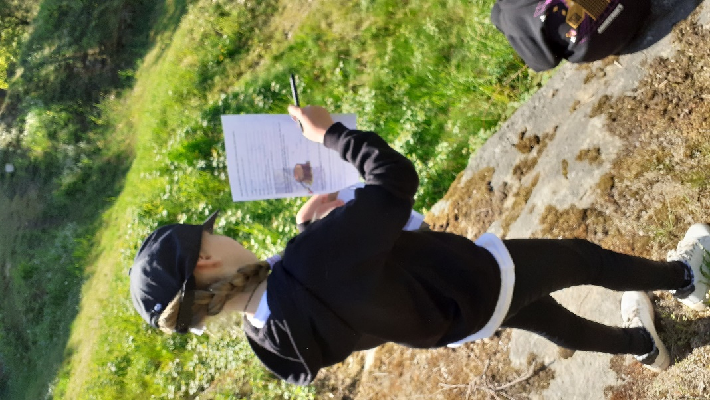
V lese týmy plnily jednodušší i složitější, zábavné i vážné úkoly. Hledaly například malé semenáčky, u nichž odhadovaly jejich stáří. Pozorovaly, kolik stromů je v lese vykáceno (kolik je zde pařezů) a přemýšlely nad důvody jejich pokácení. U vybraného pařezu počítaly letokruhy – stáří pokáceného stromu. Odhadovaly, kterých stromů je kolem Přílepské skály více, zda listnatých, či jehličnatých. Porovnávaly (zakreslovaly a popisovaly) stavbu větviček různých jehličnatých stromů a podle listů se snažily vypátrat název stromů listnatých. Poslední aktivita na Přílepské skále byla zřejmě nejtěžší. Děti se měly absolutně ztišit a vnímat les všemi smysly (jak les voní, jak „promlouvá“, jak je cítit pohmatem apod.).

Na pozorování v přírodě jsme další den navázali badatelskou výukou ve třídě, kdy si děti pomocí pokusů a mikroskopování ověřovali, zda mají stromy cévy, listy „ústa“ pro dýchání a kůra různé vrstvy.

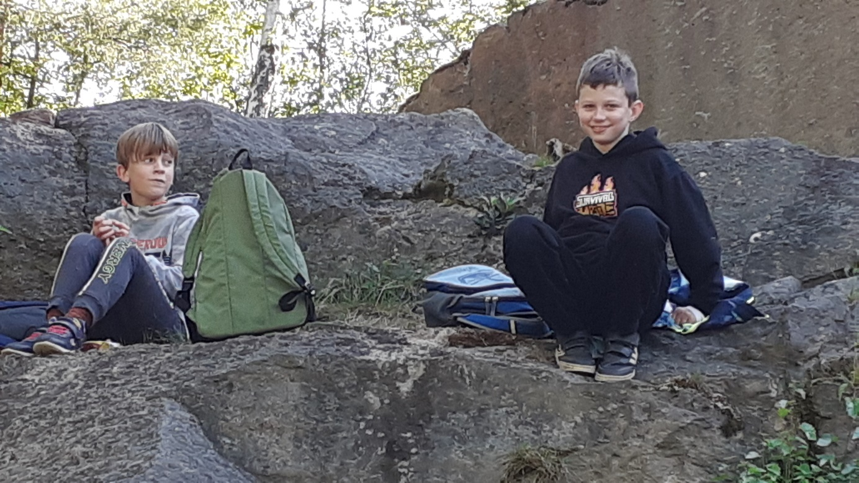
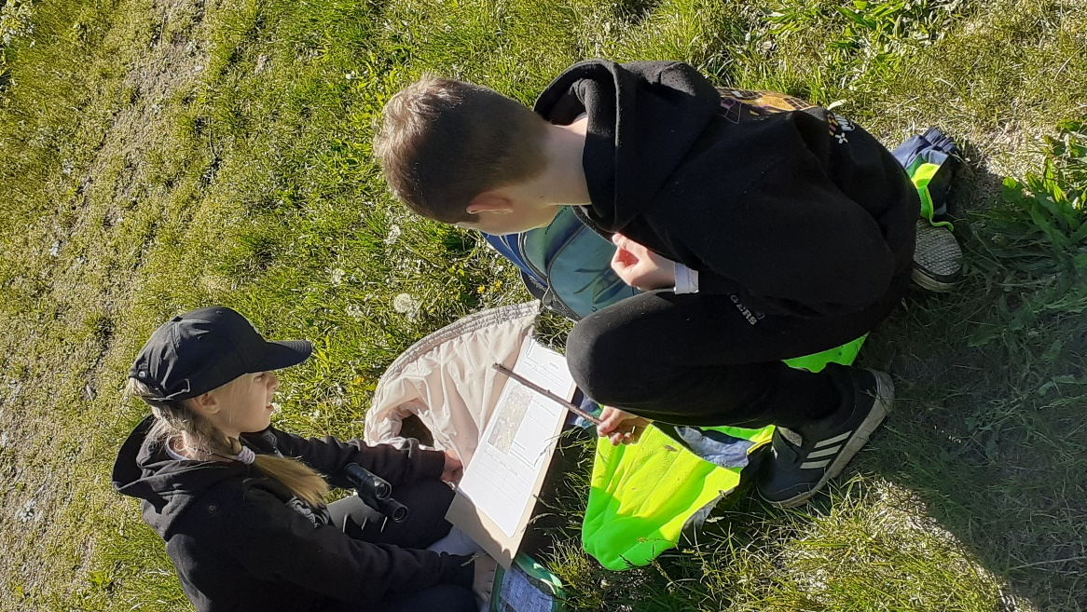
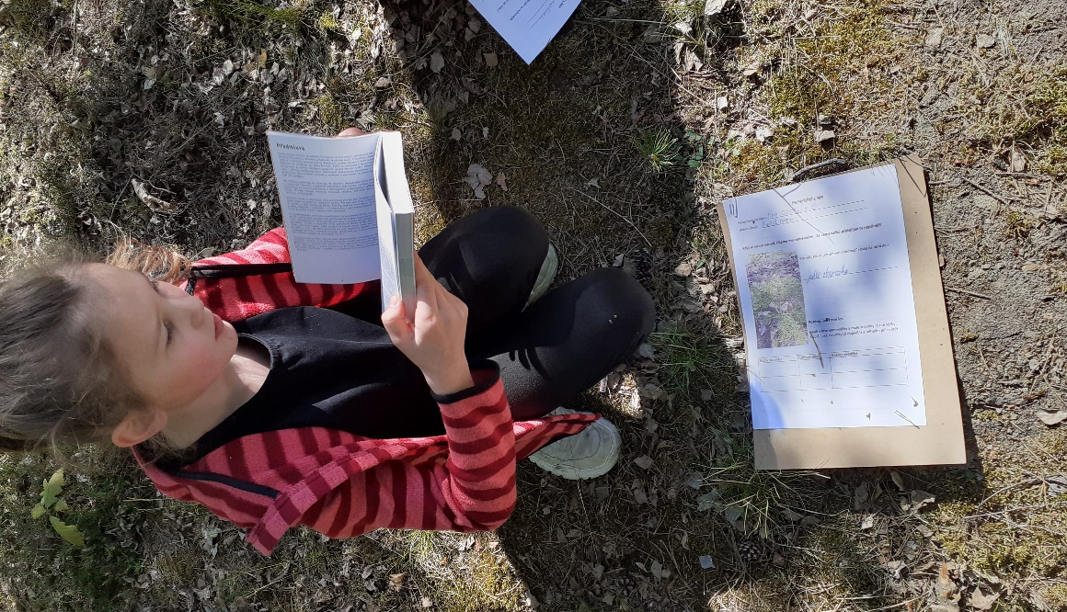
Mgr. Vlaďka Gregorková Vicjanová, DiS.

